**GUIA PER COMENTAR UN MAPA**

**Punts que ha d’incloure el teu comentari**  
a) Tipus de mapa i definició.  
b) Fenomen geogràfic representat, tenint en compte el títol i la llegenda.  
c) Espai geogràfic (regió, país, continent, etc), data i font.

**Exemple d’un mapa i el comentari**

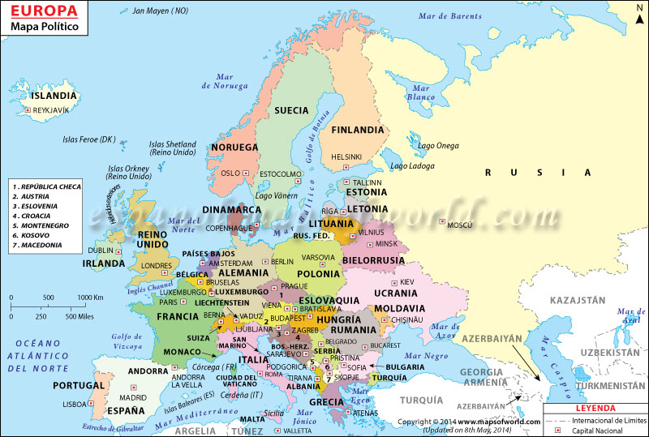

La imatge ens mostra un mapa temàtic-polític del continent europeu. Com llegim en el títol situat a la part superior esquerra.

Podem observar el conjunt de països que formen Europa, aquests estan diferenciats per colors i les fronteres, tal com ens indica la llegenda, estan marcades per una línia discontinua. Els països de dimensions més reduïdes són els que ens apareixen númerat de l’1 al 7 a la llegenda que tenim al cantó esquema del mapa.

Dins de cada país trobem indicat el seu nom i el nom i la ubicació de la seva capital, tal com ens indica la llegenda situada a la part dreta inferior.

El mapa, també, ens informa dels mars i oceans que banyen les costes del continent europeu.

També podem situar el Nord gràcies a la fletxa d’orientació que tenim a la part superior dreta.

A la part esquerra ens indica l’escala amb la que s’ha fet la representació que en aquest cas és d’1 centimetre per cada 500 quilomètres. Podem observar que també ens mostra l’escala expresada en milles angleses.

El mapa ha estat elaborat per **mapsoftworld** el 8 de maig de 2014.